
ŠKOLA: Základní škola a Mateřská škola, Chvalkovice, okres Náchod
AUTOR: Mgr. Petr Hlava
NÁZEV: Zemětřesení
TEMA: Přírodní složky a oblasti Země
ČÍSLO PROJEKTU: CZ.1.07/1.1.05/04.0031

Anotace: Tento materiál slouží jako doplněk k probíranému tématu Přírodní složky a oblasti Země. Materiál je věnován tématu o přírodních pohromách, konkrétně o katastrofách zemětřesení a tsunami. Žáci pracují samostatně. Žáci postupně doplňují pracovní list a plní jednotlivé úkoly, které kontrolují společně s vyučujícím. Při vypracování odpovědí používají encyklopedie a internet.

Mapa: ROKE. Wikimedia commons: BlankMap-World-v2.png: [online]. 2006 [cit. 2012–03–15]. Dostupný pod licencí Creative Commons na WWW: http://commons.wikimedia.org/wiki/File:BlankMap-World-v2.png
Obr.: Dostupný z www: http://www.enchantedlearning.com/subjects/tsunami/warningprintout.shtml. Materiál je určen k volnému využití pro vzdělávací účely.

Zemětřesení

1) Zakreslete do mapy oblasti, kde dochází k nejčastějšímu výskytu zemětřesení.
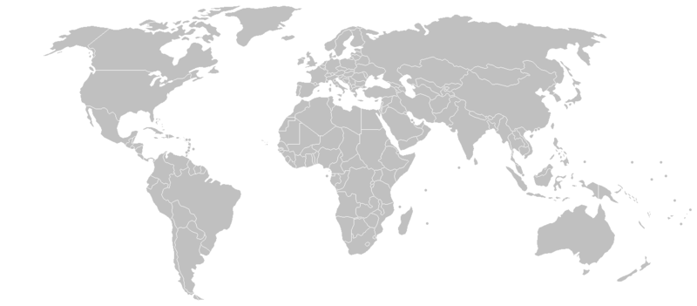

2) Doplňte a popište obrázek podle tabule.

3) Vyluštěte osmisměrku.
S | T | O | H | N | I | S | K | O | E
O | A | S | L | Á | V | A | U | P | I
P | N | E | . | F | P | O | I | V | T
K | Í | Ř | U | K | R | C | O | L | Á
A | Č | T | A | D | E | N | S | N | L
K | V | O | Á | N | . | . | A | Y | I
R | E | J | T | A | M | G | A | M | E
U | S | R | J | A | V | A | H | O | I
H | U | Z | E | M | S | K | É | L | .
M | V | O | H | N | I | V | Ý | Z | .

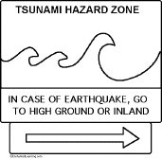
4) Vybarvěte obrázek podle tabule. Co tento obrázek znázorňuje a jaké obsahuje doporučení?
---------------------------------------------------------
---------------------------------------------------------
---------------------------------------------------------
------------------------------------------------------------------

5) Otázky:
1) Jak vzniká zemětřesení? 5) Co je to tsunami?
2) Jaký přístroj používáme pro detekci zemětřesení? 6) Kterou zemi postihlo tsunami
3) Kolik stupňů má Richterova stupnice? v roce 2004?
4) Co je epicentrum? 7) Co je Fukušima?
________________________
Měření
Vznik
________________________
________________________
___________________
Zemětřesení
___________________
___________________
_________________________
Výskyt
Projevy
___________________
Důsledky
___________________
_________________________ _________________________ ___________________
_________________________ _________________________ ___________________
_________________________ _________________________ ___________________
_________________________ _________________________ ___________________

